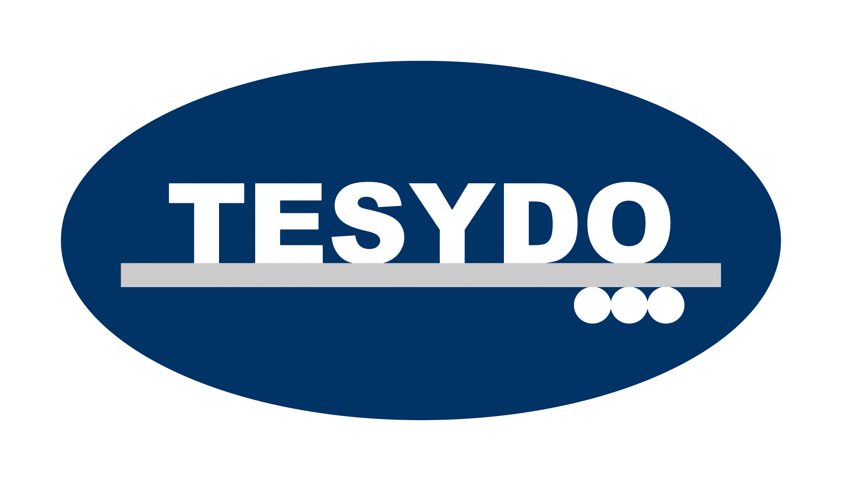
TESYDO, s.r.o.
Mariánské nám. 1, 617 00 Brno, Česká republika (CZ)
*/ Člen AIO, HK, TNK, CWS ANB (člen EWF, IIW a IAB) /*
*/ Member of AIO, HK, TNK, CWS ANB (member of EWF, IIW and IAB) /*
Technická, školící, zkušební, certifikační a inspekční činnost
Technical, training, testing, certification and inspection activity
Zkušební orgán, Certifikační orgán, Inspekční orgán
Testing Body, Certification Body, Inspection Body

(AO263/OS/NB2378) Autorizovaná osoba /Oznámený subjekt/ Notifikovaná osoba
Authorized Body/Notified Body

CERTIFIKACE

Certifikace
QMS, EMS
SMS, QWS

Certifikace NDT personálu a technického
personálu

Certifikace výrobků a procesů svařování, pájení, spojování a povrchových úprav

EN ISO/IEC 17 021, EN ISO 9001, EN ISO 14 001, OHSAS 18 001, EN ISO/IEC 17 024, EN 45 011 (EN ISO/IEC 17 065), EN ISO 9712, EN ISO 3834-2 až 4, EN ISO 14 554-1 až 2, EN ISO 14 922-2 až 4, ČSN 69 0010, EN 1090-1, 2 a 3, EN 12 952, EN 12 953, EN 13 480, EN 13 445, EN 15 085-2, EN ISO 12 944, EN ISO 1461, EN ISO 14 713, EN ISO 17 663, …

Adresa: | Telefon: 511 188 901, 902, 904, … | IČ: | Bankovní spojení: ČS, a.s. Brno
TESYDO, s.r.o.  Mariánské nám. 1  617 00 BRNO | Fax: 511 188 910 | 26962969 | č. účtu: 000000 – 2052325359/0800
TESYDO, s.r.o.  Mariánské nám. 1  617 00 BRNO | e - mail: info@tesydo.cz | DIČ: | Registrace u Krajského soudu v Brně
TESYDO, s.r.o.  Mariánské nám. 1  617 00 BRNO | Internet: www.tesydo.cz | CZ 26962969 | v oddílu C, vložce č. 48253
TECHNICKÉ SYSTÉMOVÉ DOZORY ● TECHNICAL SYSTEM INSPECTIONS

